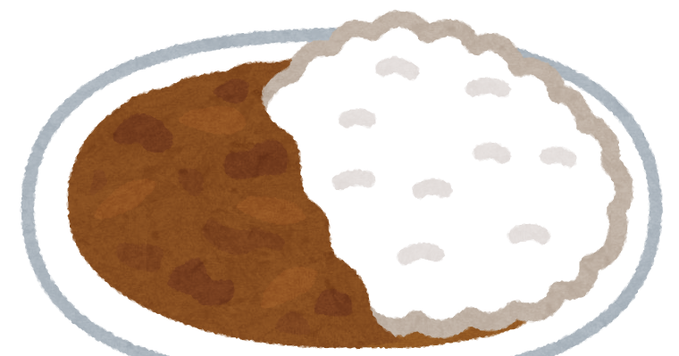

オリジナルカレーのイメージ図を描こう。

（カレー名：最初は大文字）

　 　Curry